TARIX FANIDAN MILLIY SERTIFIKAT UCHUN OʻTKAZILGAN TEST SINOVI NATIJALARINING KLASSIK TEST NAZARIYASI VA RASH MODELI ASOSIDA TAHLILI
A.R.Sattiyev, M.Dj.Ermamatov

Bilim va malakalarni baholash agentligi huzuridagi
Ilmiy-o‘quv amaliy markazi, 100084, Toshkent sh., Bog‘ishamol k., 12

Qisqacha mazmuni. Ushbu maqolada O‘zbekiston Respublikasi boʻyicha ilk bor tarix fanidan Milliy sertifikat uchun oʻtkazilgan test sinovlari natijalari klassik test nazariyasi va Rash modeli asosida tahlil qilingan. Tavsif statistikasi va alohida test topshiriqlariga berilgan javoblarning umumiy ball bilan korellyatsiyasi muhokama qilingan. Test sinovida ishlatilgan variantdagi test topshiriqlarining qiyinlik darajasi tahlil qilingan. Rash modeli bilan hisoblangan qobiliyat va qiyinlik darajalaridan foydalanib Rayt xaritasi olingan va u bilan qobiliyat va qiyinlik darajalari mosligi, ichki va tashqi moslik statistikalri, element xarakteristikasi, element va test ma‘lumoti chiziqlari muhokama qilingan.

Kalit so‘zlar: Test topshiriqlari, Kronbax alfa koeffitsiyenti, validlik, qiyinlik darajasi, Rash modeli, Rayt xaritasi, qobiliyat darajalari.

I. KIRISH
Avvalgi maqolamizda [1] keltirib oʻtilganidek, "Umumta’lim fanlarini bilish darajasini baholashning milliy test tizimini joriy etish to‘g‘risida"gi qaror ijrosini amaliyotga tadbiqi umumta’lim fanlari bo’yicha maktablar va akademik litseylarda ta’lim olayotgan oʻquvchilar hamda pedagog oʻqituvchilar oʻzlariga tegishli fan boʻyicha oʻz bilim darajasini aniqlab olish imkonini beradi.
Umumta’lim fanlari boʻyicha Milliy sertifikat uchun test jarayoniga tayyorgarlik koʻrish, test topshiriqlarini shakllantirish, ularni ekspertiza qilish va shu bilan birga test sinovlari oʻtkazish, natijalarini e’lon qilish Bilim va malakalarni baholash agentligi tomonidan amalga oshirilib kelinmoqda.
Ushbu maqola tarix fanidan Milliy sertifikat uchun oʻtkazilgan test sinovlari natijalarining tahliliga bagʻishlanadi.
Respublika boʻyicha 2023-yilning 21-may kuni tarix fanidan Milliy sertifikat uchun talabgorlar oʻrtasida o‘tkazilgan test sinovida jami 4554 nafar talabgorlar qatnashdilar. ID raqamlari- 2421814, 2421619, 2409819, 2415907, 2415902 va 2415816 boʻlgan sinaluvchilar (6 nafar) barcha test topshiriqlariga to‘g‘ri javob berganligi hamda ID raqami- 2411509 boʻlgan sinaluvchi (1 nafar) barcha test topshiriqlariga noto‘g‘ri javob berganligi uchun ushbu sinaluvchilarning (jami 7 nafar) natijalari tahlildan chiqarildi va 4547 nafar sinaluvchilarning natijalari tahlil qilindi. Tarix fanidan Milliy sertifikat uchun oʻtkazilgan test sinovlarida har bir variant 45 ta (36-45-ochiq test topshiriqlarining A va B qismlarga ajratilishi hisobiga 55 ta) test topshiriqlaridan iborat bo‘lib, ajratilgan vaqt javoblar varaqasini bo‘yash bilan birgalikda 90 daqiqani tashkil etgan.

II. TEST SINOVLARI NATIJALARINI KLASSIK TEST NAZARIYASI BOʻYICHA TAHLILI
Pedagogik o‘lchovlarning nazariy asoslariga ko‘ra har bir test bo‘yicha tuzilgan test topshiriqlari mazmuni ekspert tekshiruvidan o‘tkazilgandan keyingi bosqichda test sinovlarini o‘tkaziladi va uning natijalari asosida testlarning xususiyatlari sifatini tashhislash uchun ularning statistik xarakteristikalari aniqlanadi. Testlarini statistikada tanlanma to‘plam deb hisoblanadi. U real testlar to‘g‘risida xulosalar chiqarish imkonini beradi.
Statistik xarakteristikalar yordamida test topshiriqlariga qo‘yilgan asosiy talablarning ko‘rsatkichlari aniqlanadi. Test topshiriqlariga qo‘yiladigan asosiy talablar – topshiriqning qiyinligi, test ballarining dispersiyasi (o‘zgaruvchanligi, farqlanishi), topshiriqning boshqa topshiriqlar bilan, shuningdek, umumiy ballar yig‘indisi bilan korrelyatsiyasi (bog‘liqligi)dan iborat. Topshiriqning qiyinlik darajasini aniqlash usullaridan biri topshiriqni empirik sinovdan o‘tkazib, to‘g‘ri javoblar salmog‘ini aniqlashdan iborat. Test ballari (yoki to‘g‘ri javoblar)ning dispersiyasi test topshiruvchilarning tayyorgarlik darajasini aniqlashga, bilim darajalari bo‘yicha ajratishga imkon beradi.
Shuningdek, test variantlari va test topshiriqlarining asosiy statistik xarakteristikalari qatoriga o‘rta qiymat, gistogrammani qurish, moda va mediana kabi ko‘rsatkichlarni hisoblash hamda test ballarining umumiy dispersiyasi (standart og‘ish) ham kiradi [2-5]. Test ballari (yoki to‘g‘ri javoblar)ning o‘rta arifmetik qiymati fanlar, oliy ta’lim muassasalari va boshqa muhim belgilar kesimida aniqlanadi. Bu ko‘rsatkich test ballari o‘rtasidagi tafovutlarni umumlashtiradi, ularga xos bo‘lgan yo‘nalishni, qonuniyatni ochib beradi. Test sinovlari natijalari asosida aniqlangan test ballari taqsimoti gistogrammasi quriladi va uning normal taqsimotga yaqinligi baholanadi. Gistogrammaning normal taqsimotga yaqinligi testning sifatini, test sinovlarining ob’ektiv o‘tkazilganligini bildiradi. Test ballarining eng ko‘p takrorlanadigan qiymati statistikada moda, o‘sish tartibida joylashtirilgan test ballari qatorining o‘rtasida joylashgan qiymati esa mediana deyiladi. Oʻrta arifmetik qiymat, moda va mediana qiymatlari o‘zaro teng bo‘lganda test ballari taqsimoti simmetrik bo‘ladi. Ushbu statistik ko‘rsatkichlar biri-biridan qanchalik ko‘p farq qilsa, ballar taqsimoti normal taqsimotdan shunchalik uzoq bo‘ladi.

Tarix fanidan milliy sertifikat uchun oʻtkazilgan test sinovi natijalarining tavsif statistikasi ma’lumotlari
1- jadval
Test topshiruvchilar soni | 4547 | 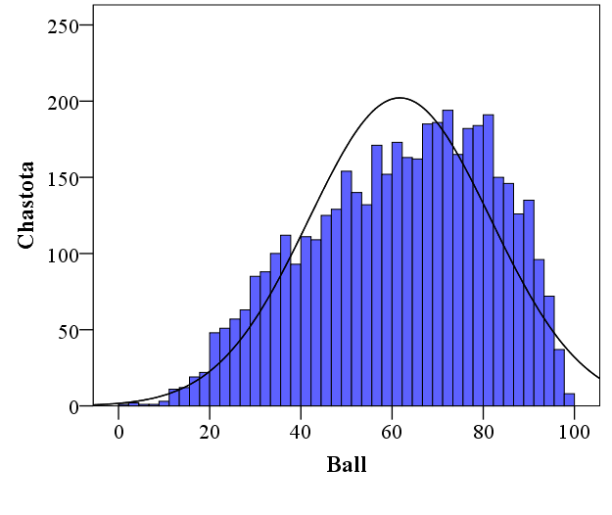
Oʻrta qiymat | 61.70
Mediana | 63.70
Moda | 77.20
Standart tafovut | 19.94
Dispersiya | 397.65
Asimmetriya | -0.33
Ekstsess | -0.74
Diapazon | 97.60
Minimum | 1.30
Maksimum | 98.90

1-jadvalda tarix fanidan test sinovi natijalari bo‘yicha olingan tavsif ma’lumotlari keltirilgan. Gistogrammadan ko‘rinib turibdiki, test sinovi natijalari boʻyicha test topshiriqlarining individual ballari taqsimoti normal taqsimotga yaqin ekanligi koʻrinib turibdi. Statistik tadqiqot natijalariga ko‘ra, tarix fanidan test variantining ishonchlilik koeffitsiyenti, ya’ni Kronbax alfa koeffitsiyenti test sinovi natijalari boʻyicha 0,92 ga teng ekanligi aniqlandi. Kronbax alfa koeffitsiyentining 0,9 va undan kattaligi ushbu test sinovlari uchun tanlab olingan test variantlarining ishonchliligi a’lo darajada ekanligini ko‘rsatmoqda [6]. Test topshiriqlarining ichki muvofiqligi har bitta test topshirig‘iga berilgan to‘g‘ri javoblarning umumiy ball bilan korrelyatsiyasiga, talabgorlar olgan umumiy ballarning standart og‘ishiga, har bitta test topshirig‘iga berilgan javoblarining standart og‘ishlari yig‘indisiga hamda test topshiriqlari va test topshiruvchilar soniga bog‘liq bo‘ladi. Bundan tashqari test topshiriqlarining ichki muvofiqligi nafaqat test topshiriqlarining sifatiga, balki talabgorlarning tayyorgarlik darajasining past yoki yuqoriligiga ham bog‘liqdir.

III. KLASSIK TEST NAZARIYASI ASOSIDA ANIQLANGAN QIYINLIK DARAJALARI
Quyida tarix fanidan milliy sertifikat uchun oʻtkazilgan test sinovi natijalari asosida, test topshiriqlarining - ID raqami, ishtirokchilar soni - $N$ hamda bitta test topshirigʻiga barcha talabgorlar to‘g‘ri javob berganida hosil boʻladigan ballarning yigʻindisi - $X_{max}$, talabgorlarning har bir test topshirig‘idan olgan ballari yigʻindisi - $X_{i}$, $\frac{X_{i}}{X_{max}}100\%$ to‘g‘ri javob berganlar foizi – Ans (foizda) va test natijalari bo‘yicha aniqlangan qiyinlik darajalari V (1-, 2- va 3- qiyinlik darajalari) jadval shaklida keltirilgan.
2- jadval
Tarix fanidan Milliy sertifikat uchun oʻtkazilgan test sinovi natijalari bo‘yicha test topshiriqlarining aniqlangan qiyinlik darajalari

№ | $$ID$$ | $$N$$ | $$X_{max}$$ | $$X_{i}$$ | Ans (foizda) | V
1 | T5 | 4547 | 14550.4 | 13952 | 95.89 | 1
2 | T9 | 4547 | 10003.4 | 8863.8 | 88.61 | 1
3 | T12 | 4547 | 5911.1 | 5109 | 86.43 | 1
4 | T19 | 4547 | 14550.4 | 12009.6 | 82.54 | 1
5 | T6 | 4547 | 14550.4 | 11763.2 | 80.84 | 1
6 | T18 | 4547 | 10003.4 | 7977.2 | 79.74 | 1
7 | T10 | 4547 | 10003.4 | 7942 | 79.39 | 1
8 | T33 | 4547 | 10003.4 | 7911.2 | 79.09 | 1
9 | T20 | 4547 | 14550.4 | 11443.2 | 78.65 | 1
10 | T4 | 4547 | 10003.4 | 7803.4 | 78.01 | 1
11 | O37A | 4547 | 6820.5 | 5298 | 77.68 | 1
12 | T29 | 4547 | 5911.1 | 4417.4 | 74.73 | 2
13 | T30 | 4547 | 10003.4 | 7328.2 | 73.26 | 2
14 | T11 | 4547 | 14550.4 | 10646.4 | 73.17 | 2
15 | T17 | 4547 | 10003.4 | 7312.8 | 73.10 | 2
16 | T16 | 4547 | 14550.4 | 10617.6 | 72.97 | 2
17 | T2 | 4547 | 10003.4 | 7183 | 71.81 | 2
18 | T8 | 4547 | 10003.4 | 7121.4 | 71.19 | 2
19 | T1 | 4547 | 5911.1 | 4175.6 | 70.64 | 2
20 | T13 | 4547 | 14550.4 | 10089.6 | 69.34 | 2
21 | T21 | 4547 | 5911.1 | 3949.4 | 66.81 | 2
22 | T31 | 4547 | 10003.4 | 6538.4 | 65.36 | 2
23 | T23 | 4547 | 10003.4 | 6384.4 | 63.82 | 2
24 | T7 | 4547 | 10003.4 | 6338.2 | 63.36 | 2
25 | T35 | 4547 | 10003.4 | 6300.8 | 62.99 | 2
26 | O44A | 4547 | 5001.7 | 3150.4 | 62.99 | 2
27 | T32 | 4547 | 5911.1 | 3667.3 | 62.04 | 2
28 | T27 | 4547 | 10003.4 | 6204 | 62.02 | 2
29 | O40A | 4547 | 5001.7 | 3075.6 | 61.49 | 2
30 | T3 | 4547 | 5911.1 | 3511.3 | 59.40 | 2
31 | O40B | 4547 | 5001.7 | 2937 | 58.72 | 2
32 | T22 | 4547 | 10003.4 | 5792.6 | 57.91 | 2
33 | O45B | 4547 | 5001.7 | 2845.7 | 56.89 | 2
34 | T26 | 4547 | 10003.4 | 5671.6 | 56.70 | 2
35 | O42A | 4547 | 5001.7 | 2781.9 | 55.62 | 2
36 | T34 | 4547 | 10003.4 | 5552.8 | 55.51 | 2
37 | T24 | 4547 | 5911.1 | 2805.4 | 47.46 | 2
38 | O45A | 4547 | 5001.7 | 2301.2 | 46.01 | 2
39 | T25 | 4547 | 5911.1 | 2691 | 45.52 | 2
40 | O43B | 4547 | 5001.7 | 2112 | 42.23 | 2
41 | T28 | 4547 | 5911.1 | 2399.8 | 40.60 | 2
42 | T14 | 4547 | 5911.1 | 2376.4 | 40.20 | 2
43 | T15 | 4547 | 10003.4 | 3942.4 | 39.41 | 2
44 | O42B | 4547 | 5001.7 | 1855.7 | 37.10 | 2
45 | O41A | 4547 | 5001.7 | 1832.6 | 36.64 | 2
46 | O41B | 4547 | 5001.7 | 1774.3 | 35.47 | 2
47 | O43A | 4547 | 5001.7 | 1610.4 | 32.20 | 2
48 | O36B | 4547 | 5001.7 | 1552.1 | 31.03 | 2
49 | O38B | 4547 | 7729.9 | 2301.8 | 29.78 | 2
50 | O44B | 4547 | 5001.7 | 1334.3 | 26.68 | 2
51 | O39A | 4547 | 6820.5 | 1747.5 | 25.62 | 2
52 | O36A | 4547 | 5001.7 | 1133 | 22.65 | 3
53 | O39B | 4547 | 7729.9 | 1446.7 | 18.72 | 3
54 | O37B | 4547 | 7729.9 | 1055.7 | 13.66 | 3
55 | O38A | 4547 | 6820.5 | 609 | 8.93 | 3

Test topshiriqlarining qiyinlik darajalari boʻyicha (2-jadval) tahlil qiladigan boʻlsak, 55 ta test topshiriqlaridan 11 tasi (20,00 foiz) 1- qiyinlik darajasidagi test topshiriqlaridan, 40 tasi (72,73 foiz) 2-qiyinlik darajasidagi test topshiriqlaridan va 4 tasi (7,27 foiz) 3-qiyinlik darajasidagi test topshiriqlaridan iborat ekanligi aniqlandi.
3-jadvalda keltirilgan ma’lumotlarga koʻra, ID raqamlari – T5, T9 va T12 boʻlgan yopiq turdagi test topshiriqlarining qiyinlik darajasi boʻyicha juda oson va O38A boʻlgan ochiq turdagi test topshirigʻining qiyinlik darajasi boʻyicha juda qiyin ekanligini e’tiborga olgan holda ushbu test topshiriqlarini qiyinlik darajasi boʻyicha qayta koʻrib chiqish va sabablarini aniqlash maqsadga muvofiqdir.
Shuningdek variantda 3-qiyinlik darajasidagi test topshiriqlari me‘yordan kamligini hisobga olgan holda ularning sonini 16-25 foizgacha oshirish- variantdagi test topshiriqlarini qiyinlik darajasi boʻyicha teng taqsimlanishiga erishiladi.

IV. ELEMENT-UMUMIY BALL KORRELYATSIYALARI
Har bir topshirig‘iga berilgan javoblarning umumiy test bali bilan korrelyatsiyasi (1, 2, 3, ... 55- test topshiriqlari va umumiy ball orasidagi korrelyatsiya) element-umumiy ball korrelyatsiya deb atalishi mumkin [7].
Umuman olganda, element-umumiy ball korrelyatsiyasi qiymati 2-qiyinlik darajasidagi test topshiriqlari uchun 0,5 va undan katta bo‘lsa, 1- va 3- qiyinlik darajasidagi test topshiriqlari uchun esa 0,25 va undan katta bo‘lsa valid hisoblanadi. Element-umumiy ball korrelyatsiyasi qiymati qiymati manfiy bo‘lgan test topshiriqlari esa variantdan chiqariladi. Aks holda bilim darajalari past bo‘lgan talabgorlar g‘olib bo‘lib, bilim darajalari yuqori bo‘lgan talabgorlar test topshiriqlarini yechishda noto‘g‘ri javobni tanlaydilar yoki ularni o‘tkazib yuboradilar.
3-jadvalda test natijalari tahlili natijasida olingan test topshiriqlarining biserial korrelyatsiya koeffitsiyenti qiymatlari keltirildi.
3-jadval
№ | ID | BKK
1 | T5 | 0.293
2 | T9 | 0.431
3 | T12 | 0.463
4 | T19 | 0.517
5 | T6 | 0.418
6 | T18 | 0.575
7 | T10 | 0.493
8 | T33 | 0.477
9 | T20 | 0.562
10 | T4 | 0.515
11 | O37A | 0.522
12 | T29 | 0.442
13 | T30 | 0.518
14 | T11 | 0.441
15 | T17 | 0.463
16 | T16 | 0.523
17 | T2 | 0.454
18 | T8 | 0.519
19 | T1 | 0.391
20 | T13 | 0.488
21 | T21 | 0.487
22 | T31 | 0.492
23 | T23 | 0.386
24 | T7 | 0.504
25 | T35 | 0.565
26 | O44A | 0.520
27 | T32 | 0.379
28 | T27 | 0.365
29 | O40A | 0.575
30 | T3 | 0.378
31 | O40B | 0.593
32 | T22 | 0.526
33 | O45B | 0.534
34 | T26 | 0.341
35 | O42A | 0.618
36 | T34 | 0.384
37 | T24 | 0.422
38 | O45A | 0.446
39 | T25 | 0.354
40 | O43B | 0.424
41 | T28 | 0.202
42 | T14 | 0.400
43 | T15 | 0.245
44 | O42B | 0.532
45 | O41A | 0.528
46 | O41B | 0.476
47 | O43A | 0.540
48 | O36B | 0.466
49 | O38B | 0.379
50 | O44B | 0.485
51 | O39A | 0.478
52 | O36A | 0.354
53 | O39B | 0.414
54 | O37B | 0.340
55 | O38A | 0.328

Element-umumiy ball korrelyatsiyasi qiymatlari 0,25 dan kichik bo‘lgan (3-jadval, ID raqamlari – T15 va T28 boʻlgan test topshiriqlari) test topshiriqlarini o‘rganib chiqib kerakli o‘zgarishlar qilish, lozim bo‘lsa variantdan chiqarib tashlash kerak. Element-umumiy ball korrelyatsiyasi qiymatlari 0,5 dan kichik bo‘lgan test topshiriqlari esa, o‘rganib chiqilib qiyinlik darajalarini hisobga olgan holda kerakli o‘zgarishlar qilish maqsadga muvofiq boʻladi.

V. TEST SINOVLARI NATIJALARINI RASH MODELI ASOSIDA TAHLILI
Rash modeli – ingliz tilida “item response theory” (IRT) deb nomlanadi. Bu “elementlarga javob nazariyasi” yoki “elementlarga reaksiya” degan ma’noni anglatadi. IRT faqat savollarga javoblarnigina baholamasdan, balki turli xildagi so‘rovnomalarni baholashda ham ishlatiladi. Shuning uchun ham bu nazariyada “test topshirig‘i” o‘rnida “element - (item)” so‘zini ishlatish maqsadga muvofiq hisoblanadi. Tahlilda “test topshirig‘i” tushunchasi va “element tushunchasi” bir xil ma’noda ishlatiladi.
IRT bu matematik model bo‘lib, yashirin xarakteristikalar (bilim, stress, munosabat) uni namoyon qiluvchilari (kuzatilgan natija, javoblar) bilan bog‘liqligini ifodalaydi. U instrumentdagi savollarning, bu savollarga javob berayotgan shaxslarning va uning asosida yashirin xarakteristikalar xususiyatlari orasidagi bog‘liklikni o‘rnatadi. IRT yashirin xarakteristika va o‘lchov savollarini kuzatib bo‘lmaydigan kontinuumda tartiblashgan deb hisoblaydi. Shuning uchun uning asosiy vazifasi shaxsning o‘sha kotinuumdagi joyini aniqlashdir.
Hozirgi vaqtda IRT modeli ko‘p mamlakatlarda, jumladan AQShda GRE, GMAT kabi yuqori darajali testlar natijasini tahlil qilishda hamda bu model bilan aniqlangan test topshiriqlarining xarakteristikalar xususiyati bo‘yicha test topshiriqlari bazasiga joylashtirishda foydalaniladi.
IRT parametrlari tajriba (eksperiment) va modellarni moslashtirish orqali topiladi. Buni amalga oshirish uchun bir necha xil usullar ishlab chiqilgandir. IRT modellarida model parametrlarini aniqlash muhim rol o‘ynaydi. Rash modeli bo‘yicha bu parametrlar – yashirin qobiliyat va elementlar qiyinlik darajasidir [8-9].
Rash modeliga ko‘ra, dixotomik elementlarga individual javoblar ehtimoli shaxsning qobiliyat va element qiyinlik darajalari bilan aniqlanadi. Buni quyidagi matematik formula orqali ifodalanadi:

$P\left(X_{is}=1|θ_{s}, b_{i}\right)=\frac{e^{θ_{s}-b_{i }}}{1+e^{θ_{s}-b_{i }}}$,

$bu yerda, X_{is}=1$ s-o‘quvchining i elementga to‘g‘ri javob berish ehtimolligi, $θ_{s}$-qobiliyat o‘zgaruvchisi, $b_{i}$–topshiriq qiyinlik darajasi, e-natural logarifm asosi (e = 2,7182818 ...).
Tarix fanidan test sinovlari natijalarini tahlili Rash modeli boʻyicha tahlilini maxsus dastur asosida amalga oshirish uchun ishlab chiqilgan turli xil dasturiy paketlardan foydalanamiz. Qiyinlik darajasi b ni aniqlashda biz ltm dasturiy paketidan foydalanamiz [10], chunki Rash modeli uchun bu dasturiy paket yordamida tajribaning (test natijalari) modelga qanchalik mosligini hisoblash mumkin bo‘ladi.
Rash modeli asosida aniqlangan qiyinlik darajalarini sinaluvchilar qobiliyatlariga qanchalik mosligini Rayt xaritasi yordamida tahlil qilish mumkin.

VI. RAYT XARITASI
Rash modeli asosida aniqlangan qiyinlik darajalarini sinaluvchilar qobiliyatlariga qanchalik mosligini Rayt xaritasi yordamida tahlil qilish mumkin. Rayt xaritasi – test topshiriqlarining qiyinlik darajalari va sinaluvchilarning qobiliyat darajalarini o‘zaro mos kelishini aniqlovchi diagrammadir [11]. Tarix fanidan o‘tkazilgan test sinovlari natijasi asosida chizilgan Rayt xaritasi 1-rasmda keltirilgan.

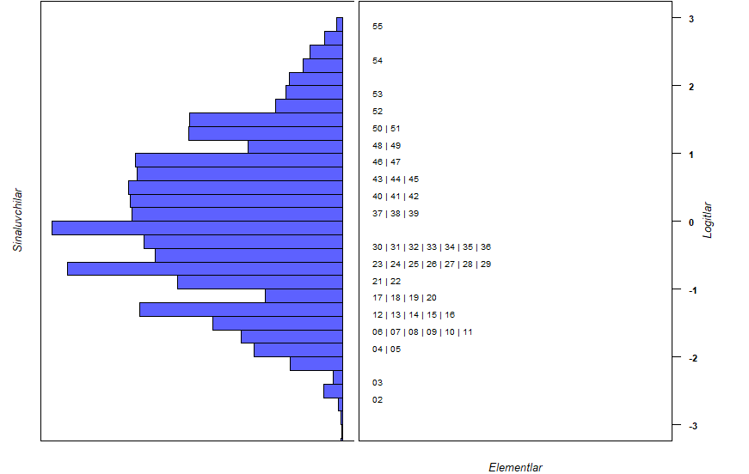
1-rasm. Test natijalari asosida aniqlangan qobiliyat va qiyinlik darajalarining mosligi (Rayt xaritasi)

Rasmdan qobiliyat darajalari $(-3.48 :2.88)$ logit birligi orasida, test topshiriqlari qiyinlik darajalari esa $(-3.72 :2.83)$ oraliqda taqsimlanganligi, 1-oʻrinda turgan test topshirigʻi (ID raqami – T5 boʻlgan yopiq turdagi test topshirigʻi) esa test topshiriqlarining qiyinlik darajalari boʻyicha $(-3:3)$ logit birligi oraligʻidan tashqarida ekanligi ko‘rinadi.
Taqsimotdagi bo‘sh joylarga e’tibor berib, bir xil qiyinlikdagi test topshiriqlari o‘rniga bo‘sh joylarga mos keladigan qiyinlik darajasidagi test topshiriqlaridan qo‘yish taqsimotni yanada yaxshilashi mumkin.

VII. RASH MODELI ASOSIDA ANIQLANGAN QIYINLIK DARAJALARI, ICHKI (INFIT) VA TASHQI (OUTFIT) MOSLIK STATISTIKASI
Qobiliyatlar va qiyinlik darajalarini baholash uchun turli xil usullar ishlatiladi: maksimal haqiqatga o‘xshashlik, birgalikda haqiqatga o‘xshashlik, shartli maksimal haqiqatga o‘xshahshlik, marginal maksimal haqiqatga o‘xshashlik v.k. usullar ishlatiladi. Masalan, birgalikdagi maksimal haqiqatga o‘xshashlik usullaridagi muammolar test topshiriqlar va qobiliyat parametrlarini birgalikda baholash tufayli kelib chiqadi. Agar parametrlar qobiliyatning ishtirokisiz baholanadigan bo‘lsa bunday muammolar o‘z-o‘zidan yo‘qoladi. Bunnng uchun biz ko‘rib chiqayotgan tanlanma to‘plamni bosh to‘plamdan ixtiyoriy tanlab olingan deb hisoblab, qobiliyat darajasi parametrlari bo‘yicha integrallab, ularni haqiqatga o‘xshashlik funksiyasiga bog‘liqlikdan ozod qilishimiz mumkin va hosil bo‘lgan haqiqatga o‘xshashlik funksiyasining maksimumini topib, qobiliyatni baholashimiz mumkin [7,12-13].
Yuqoridagi baholash jarayoni Bok va Liberman [14] hamda Bok va Aitkinlar [15] tomonidan kiritilgan. Marginal maksimal haqiqatga o‘xshashlik usuli raqamli hisob-kitoblar uchun qiyinroq, chunki u raqamli integrallashni o‘z ichiga oladi, lekin hozirgi zamonaviy kompyuterlar uchun bu muammo tug‘dirmaydi, shuning uchun zamonaviy test nazariyasi bo‘yicha kompyuter dasturlarida qobiliyat va element parametrlarini baholash uchun ushbu usulni qo‘llash tobora keng tarqalmoqda.
Ichki moslik (infit) statistikasi qobiliyatlarni mo‘ljalga olingan qobilyat darajalarining javoblar namunasiga va aksincha javoblar namunasining qobiliyat darajasiga sezgir bo‘ladi. Ichki moslik aniqlangan mezonlardan katta bo‘lsa Gutman namunasi [16] to‘g‘risida, mezonlardan kichik bo‘lsa muqobil o‘quv dasturi bilan bog‘liq ma‘lumotlar beradi.
Tashqi moslik (outfit) statistikasi an’anaviy $χ^{2}$ usuliga asoslangan. U test topshiriqlari qiyinlik darajalari qobiliyat darajasidan va aksincha qobiliyat darajasi qiyinlik darajasidan tashqaridaligini ko‘rsatadi. Masalan, tashqi moslik uning uchun aniqlangan mezonlardan katta bo‘lsa maqsadga muvofiq bo‘lmagan javoblarni, kichik bo‘lsa tasodifiy yoki ehtiyotsizlik bilan berilgan javoblarni bildiradi.
Tashqi va ichki moslik statistikasi quyidagi formulalar bilan hisoblanadi [17]:

$Outfit_{i}=\frac{\sum_{s}{{\left(X_{si}-E\left(X_{si}\right)\right)}^{2} } }{n_{i}},Infit_{i}=\frac{\sum_{s}{{\left(X_{si}-E\left(X_{si}\right)\right)}^{2} }}{\sum_{s}{{Var(X}_{si}) }}$ , (4)
$Outfit_{s}=\frac{\sum_{i}{{\left(X_{si}-E\left(X_{si}\right)\right)}^{2} } }{n_{s}},Infit_{i}=\frac{\sum_{i}{{\left(X_{si}-E\left(X_{si}\right)\right)}^{2} }}{\sum_{si}{{Var(X}_{si}) }}$, (5)

bu yerda $E\left(X_{si}\right)$ - $X_{si}$ning matematik kutilishi, ${Var(X}_{si})$ – dispersiya, $n_{i}$ – test topshiriqlari soni, $n_{s}$ – sinaluvchilar soni.
Ko‘p tadqiqotlarda tashqi va ichki moslik darajasining quyi va yuqori chegarasi mos ravishda 0,7 va 1,3 oralig‘ida qilib olinadi. Linacre [18] tahlillardan so‘ng bu chegaralarni 0,5 va 1,5 qilib olish ham mumkinligini ko‘rsatdi. [19] havolada tashqi va ichki moslik uchun mos ravishda $1±\frac{6}{√n}$ va $1±\frac{2}{\sqrt{n}}$ dan foydalanish tavsiya qilinadi. Shunindek, [20] havolada ichki va tashqi mosliklar test tosphsirqlari soni va qiyinlik darajasiga bo‘g‘liqligi ko‘rsatilgan.
4-jadvalda milliy test tizimida fizika fanidan o‘tkazilgan test sinovlarida ishlatilga test topshiriqlarining Rash modeli bilan olingan qiyinlik darajalari hamda (4) formula bilan hisoblangan ichki va tashqi moslik statistikalari keltirilgan. Jadvaldagi ma‘lumotlar tartib raqami test topshiriqlarining qiyinlik darajasi oshib borishi tartibida qo‘yilgan (1-test topshirig‘i eng oson, …, 55-test topshirig‘i eng qiyin).
4- jadval
Test topshiriqlarining qiyinlik darajalari, ichki ($infit$) va tashqi ($outfit$) moslik statistikalari

№ | ID | β | Infit | Outfit
1 | T5 | -3.715 | 0.967 | 0.727
2 | T9 | -2.515 | 0.910 | 0.676
3 | T12 | -2.287 | 0.886 | 0.665
4 | T19 | -1.939 | 0.879 | 0.742
5 | T6 | -1.805 | 0.996 | 0.939
6 | T18 | -1.722 | 0.814 | 0.641
7 | T10 | -1.696 | 0.897 | 0.781
8 | T33 | -1.674 | 0.917 | 0.872
9 | T20 | -1.642 | 0.852 | 0.681
10 | T4 | -1.597 | 0.893 | 0.751
11 | O37A | -1.574 | 0.851 | 0.794
12 | T29 | -1.376 | 0.970 | 0.843
13 | T30 | -1.283 | 0.902 | 0.800
14 | T11 | -1.277 | 1.013 | 0.941
15 | T17 | -1.273 | 0.964 | 0.908
16 | T16 | -1.265 | 0.911 | 0.799
17 | T2 | -1.193 | 0.976 | 0.966
18 | T8 | -1.155 | 0.911 | 0.819
19 | T1 | -1.122 | 1.027 | 1.007
20 | T13 | -1.046 | 0.968 | 0.898
21 | T21 | -0.900 | 0.938 | 0.880
22 | T31 | -0.819 | 0.956 | 0.902
23 | T23 | -0.734 | 1.079 | 1.078
24 | T7 | -0.709 | 0.948 | 0.883
25 | O44A | -0.688 | 0.876 | 0.804
26 | T35 | -0.688 | 0.891 | 0.818
27 | T32 | -0.637 | 1.069 | 1.050
28 | T27 | -0.636 | 1.105 | 1.153
29 | O40A | -0.608 | 0.824 | 0.766
30 | T3 | -0.497 | 1.067 | 1.060
31 | O40B | -0.461 | 0.807 | 0.757
32 | T22 | -0.418 | 0.923 | 0.867
33 | O45B | -0.365 | 0.879 | 0.825
34 | T26 | -0.355 | 1.139 | 1.173
35 | O42A | -0.299 | 0.778 | 0.714
36 | T34 | -0.294 | 1.093 | 1.096
37 | T24 | 0.120 | 1.005 | 1.014
38 | O45A | 0.195 | 0.980 | 0.958
39 | T25 | 0.220 | 1.090 | 1.129
40 | O43B | 0.392 | 0.999 | 0.970
41 | T28 | 0.478 | 1.262 | 1.367
42 | T14 | 0.499 | 1.022 | 1.085
43 | T15 | 0.541 | 1.242 | 1.391
44 | O42B | 0.666 | 0.850 | 0.793
45 | O41A | 0.691 | 0.857 | 0.800
46 | O41B | 0.756 | 0.935 | 0.877
47 | O43A | 0.941 | 0.821 | 0.747
48 | O36B | 1.009 | 0.919 | 0.864
49 | O38B | 1.084 | 1.057 | 1.028
50 | O44B | 1.275 | 0.870 | 0.785
51 | O39A | 1.343 | 0.898 | 0.808
52 | O36A | 1.543 | 0.989 | 1.066
53 | O39B | 1.836 | 0.930 | 0.827
54 | O37B | 2.282 | 0.978 | 0.890
55 | O38A | 2.832 | 0.938 | 0.743

4-jadvaldan ichki moslik 0,7-1,3 oralig‘idan tashqariga chiqmaganligini, bu esa variantda Gutman namunasi va dastur bilan bog‘liq muammolar mavjud emasligini ko‘rsatadi.
4-jadvalga ko‘ra qiyinlik darajasi bo‘yicha 41- va 43- o‘rinda turgan test topshiriqlarining tashqi moslik 1,3 dan katta, 2-, 3-, 6- va 9- test tophiriqliqlarining tashqi mosligi 0,7 dan kichik ekanligini, shuningdek ular taqsimot chekkalarida turganini ko‘rish mumkin. Moslik statistikasi mezonlari doirasida bo‘lmagan test topshiriqlari asosan qiyinlik darajasi past va yuqori bo‘lgan test topshiriqlariga to‘g‘ri kelishini ko‘rish mumkin. Qiyinlik darajasi bo‘yicha test topshiriqlariga berilga javoblarning deyarli barchasi 0,7-1,3 oraligʻida joylashganligi javoblar mutanosib ekanligini va javoblar tasodifiy va ehtiyotsizlik tufayli bo‘lmaganligini bildiradi. Tahlil natijalariga koʻra, test topshriqlarining talab qilingan me’yorga juda yaqinligi, ushbu test topshiriqlarining toʻgʻri tuzilganligi hamda tanlangan variantning tanlangan toʻplanga mos ekanliginidan dalolat beradi.
Test topshiriqlarining ichki va tashqi mosligiga o‘xshash jarayonni amalga oshirib, qobiliyatlarning ichki va tashqi moslik statistikasini tahlil qilish mumkin.

VIII. ELEMENT XARAKTERISTIKASI, ELEMENT VA TEST MA’LUMOTI CHIZIQLARI
Oʻtkazilgan test sinovi natijalari asosida olingan elemant xarakteristikasi, element va test ma’lumoti chiziqlarini koʻrib chiqamiz. 4-jadvaldan, Rash modeli bo‘yicha O38A ID raqamli test topshirig‘i eng qiyin, T5 ID raqamli test topshirig‘i esa eng oson ekanligini ko‘rish mumkin. Bu 2- rasmdagi element xarakteristikasi chiziqlarining (EXCh) o‘zaro joylashuvidan ham yaqqol ko‘rinadi (O38A ID test topshirig‘i pastdan birinchi uzluksiz chiziq, T5 ID raqamli test topshirig‘i yuqoridan birinchi uzluksiz chiziq). 2- rasmdan shu narsa ko‘rinib turibdiki, har xil qobiliyatli test topshiruvchilarni qobiliyatini baholash uchun albatta har xil qiyinlikdagi test topshiriqlari bo‘lishi kerak.
Bu holat zamonaviy test nazariyasidagi tenglashtirish va kalibrovkalash orqali yechiladi. Amaliyotda bu xalqaro tajribada ham [21] Respublikamizda chet tillari bo‘yicha multilevel testlari natijalarini baholashda ham ishlatilmoqda [22]. Ob’yektiv baholashda xatoliklarni kamaytirish tartibli, kalibrovkalangan test topshiriqlaridan iborat bazalarga o‘tish uchun shu usulda baholash tavsiya qilinadi. Bu test topshiriqlarini qiyinlik darajalri va qobiliyat darajalari bir xil shkalada bo‘ladi va ular test natijalarini hisoblash jarayonidayoq aniqlanadi. Shuningdek bunday baholashda statistik tahlillar izchilligi ta’minlanadi. Bu esa test natijalarning ichonchliligi va validligi haqida to‘g‘ri xulosalar chiqarish imkonini beradi.

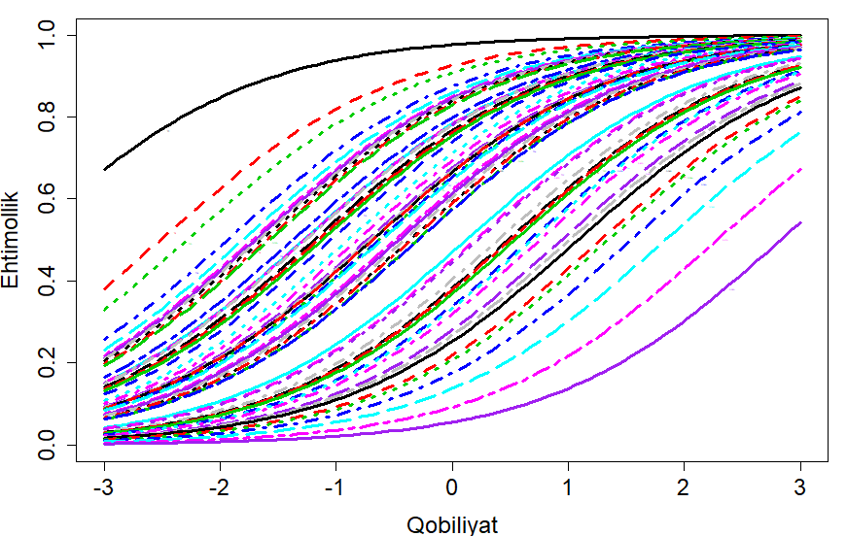
2-rasm. Element xarakteristikasi chiziqlari

3-rasmda tasvirlangan har bir elementning (test topshirig‘ining) ma’lumot chiziqlari (EMCh) ni tahlil qilib, bu to‘g‘risida ko‘proq ma’lumot olish mumkin. EMCh kengligi har bir element har xil qobiliyatli test topshiruvchilar haqida qanchalik ko‘p ma’lumot berishi mumkinligini ko‘rsatadi. EMCh balandligi esa ma’lumot miqdorini bildiradi. Rash modelida elementning turli qobiliyatlarni ajratish xususiyati (diskriminativligi) bir xil deb qaraladi. Demak, barcha test topshiriqlarining turli qobiliyatlarni ajratish xususiyati bir xil deb qaralganda, test topshiriqlarining test topshiruvchilar haqida beradigan ma’lumot miqdori bir xil, lekin ular turli xil qobiliyat oralig‘idagi ma’lumotlardir. Normal taqsimotga ko‘ra sinaluvchilar qobiliyat darajalarining 99,7 foizi $(-3:3)$ oralig‘ida bo‘ladi. Shuning uchun qiyinlik darajalari $(-3:3)$ oraliqdan tashqarida bo‘lgan test topshiriqlari bu oraliqda ko‘p ma’lumot bermaydi. Masalan, O38A ID raqamli test topshirig‘i qobiliyatli test topshiruvchilar haqida ko‘p ma’lumot beradi, T5 ID raqamli test topshirig‘i esa qobiliyati pastroq test topshiruvchilar haqida ko‘proq ma’lumot beradi: umumiy ma’lumot miqdorini 1 deb olsak (100 foiz) O38A ID raqamli test topshirig‘idan $(0:3)$ qobiliyat oralig‘idagilar uchun beradigan ma’lumot miqdori 0,49 (49 foiz), T5 ID raqamli test topshirig‘ining ma’lumot miqdori esa bu oraliqda 0,02 (2 foiz) ga teng. Aksincha, $(-3:0)$ oraliqda esa, T5 ID raqamli test topshirig‘i beradigan ma’lumot miqdori 0.30 (30 foiz), O38A ID raqamli test topshirig‘iniki 0,05 (5 foiz) ga teng.

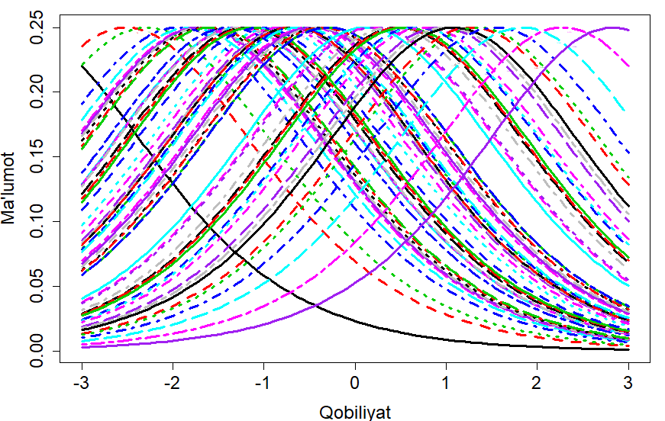
3-rasm. Element ma’lumoti chiziqlari

4-rasmda test ma’lumoti chizig‘i (TMCh) keltirilgan. Testning umumiy ma’lumot miqdori 55 ga teng bo‘lib, shundan $(-3:3)$ oralig‘idagi qobiliyatga ega bo‘lganlar uchun ma’lumot miqdori 45,57 (82,88 foiz) ga teng. $(-3:0)$ va $(0:3)$ oraliqlardagi qobiliyatga ega bo‘lganlar miqdori mos ravishda 26,16 (47,58 foiz) va 19,41 (35,30 foiz) ga mos keladi. Ma’lumot chizig‘i cho‘qqisining nolga nisbatan chap tomonga surilganligi ushbu test varianti qobiliyat darajasi past bo‘lgan sinaluvchilar to‘g‘risida ko‘proq ma’lumot berishini anglatadi.
Qiyinlik darajasi juda past bo‘lgan test topshiriqlarini o‘rniga $-3$ logit birligi atrofidagi test topshiriqlaridan kiritib, yuqori va past qobiliyat darajalaridan olinadigan ma‘lumot miqdori orasidagi tafovutni yanada kamaytirish mumkin.

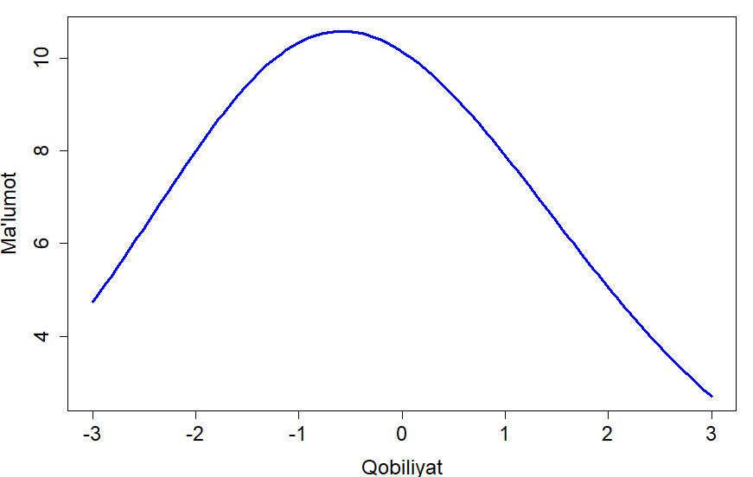
4-rasm. Test ma’lumoti chizig‘i

IX. XULOSALAR
Tarix fanidan Milliy sertifikat uchun oʻtkazilgan test sinovida foydalanilgan test topshiriqlarining ishonchlilik koeffitsiyenti (Kronbax alfa koeffitsiyenti) 0,92 ga teng ekanligi, ishonchlilik koeffitsiyentiga qo‘yilgan mezonlarga asosan (2-jadval), test topshiriqlarining o‘zaro ichki muvofiqligi “a’lo” darajada ekanligi aniqlandi.
Test topshiriqlarining ichki muvofiqligi har bitta test topshirig‘iga berilgan to‘g‘ri javoblarning umumiy ball bilan korrelyatsiyasiga, talabgorlar olgan umumiy ballarning standart og‘ishiga, har bitta test topshirig‘iga berilgan javoblarining standart og‘ishlari yig‘indisiga hamda test topshiriqlari va test topshiruvchilar soniga bog‘liq bo‘ladi. Bundan tashqari test topshiriqlarining ichki muvofiqligi nafaqat test topshiriqlarining sifatiga, balki talabgorlarning tayyorgarlik darajasining past yoki yuqoriligiga ham bog‘liqdir.
Element-umumiy ball korrelyatsiyasi qiymatlari 0,25 dan kichik bo‘lgan test topshiriqlarini o‘rganib chiqib kerakli o‘zgarishlar qilish, lozim bo‘lsa variantdan chiqarib tashlash tavsiya etildi. Biserial korrelyatsiya koeffitsiyenti qiymatlari 0,5 dan kichik bo‘lgan test topshiriqlari esa, o‘rganib chiqilib qiyinlik darajalarini hisobga olgan holda kerakli o‘zgarishlar qilish tavsiya qilingan.
Natijalarini Rash modeli bilan baholash xom ball bilan baholashga nisbatan standartlik, validlik va ichonchlilikni aniqroq talqin qilish imkonini beradi.
Rash modeli bilan hisoblangan test topshiriqlari qiyinlik darajalari va qobiliyat darajalarini o‘zaro mosligi Rayt xaritasi bilan tahlil qilinishi mumkin. Rayt xaritasidan aniqlangan qiyinlik darajalari bilan solishtirish orqali bir xil qiyinlikdagi test topshiriqlari o‘rniga bo‘sh joylarga mos keladigan qiyinlik darajasidagi test topshiriqlaridan qoʻyish taqsimotni yanada yaxshilash uchun imkon yaratadi.
Test topshiriqlarini kalibrovkalangan test bazasiga kiritish uchun maqolada keltirilgan statistik usullar bilan tadqiq qilinishi lozim.

ADABIYOTLAR

- A.R. Sattiyev, M. Dj. Ermamatov Matematika fanidan milliy sertifikat uchun oʻtkazilgan test sinovlari natijalari tahlili// Axborotnoma, (2023), №2, 35-55 betlar.
- Spearman, C. (1904a). “General intelligence,” objectively determined and measured. American Journal of Psychology, 15, 201-293.
- Spearman, C. (1904b). The proof and measurement of association between two things. American Journal of Psychology, 15, 72-101.
- Spearman, C. 1907. Demonstration of formulae for true measurement of correlation. Am. J. of Psychology. 18, 160-169.
- Spearman, C. 1910. Correlation from faulty data, British J. of Psychology. 3, 271-295.
- https://ru.wikipedia.org/wiki/Альфа_Кронбаха#:~:text= Коэффицент алфа Кронбаха,и для проверки их надёжности.
- Gunter Maris, Timo Bechger, Jesse Koops and Ivailo Parchev, Data Management and Analysis of Tests, 2022, p. 1-49.
- Hambleton, R. K., Swaminathan, H., and Rogers, H.J. (1991), Fundamentals of item response theory. Newbury Park, CA: Sage
- Ivailo Partchev (2004), A visual guide to item response theory, Friedrich-Schiller-Universitat¨ Jena
- Dimitris Rizopoulos (2006). ltm: An R package for Latent Variable Modelling and Item Response Theory Analyses, Journal of Statistical Software, 17 (5), 1-25.
- B.D. Wright and M.H. Stone, Best Test Design (MESA Press, Chicago, 1979).
- M. Dj. Ermamatov, A. R. Sattiyev, A.B. Normurodov, Z. O. Olimbekov, A. A. Baratov. Fizika fanidan o‘tkazilgan test sinovi natijalari: rayt xaritasi, ichki va tashqi moslik statistikalari, rash modeli bilan moslik// Axborotnoma, №1, 4-62, (2023)
- Dimitris Rizopoulos, ltm: An R package for Latent Variable Modelling and Item, Response Theory Analyses, Journal of Statistical Software, v.17, p. 1-15, 2006
- Bock R. D. and Liebermann, M. (1970), Fitting a response curve model for dichotomiously scored items, Psychometrika, 35, 179-198.
- Bock R. D. and Aitkin, M. (1981), Marginal maximum likelihood estimation of item parameters, Psychometrika 46, 443–459
- Guttman, L. (1950). The basis for scalogram analysis. In Stouffer et al. Measurement and Prediction. The American Soldier Vol. IV. New York: Wiley
- Marianne Mueller, Item fit statistics for Rasch analysis: can we trust them?, Journal of Statistical Distributions and Applications (2020) 7:5
- Linacre [Linacre, M.: Teaching Rasch measurement. Trans. Rasch Meas. 31, 1630–1631 (2017)
- Smith, R., Schumacker, R., Bush, M.: Using item mean squares to evaluate fit to the Rasch model. J. Outcome Meas. 2, 66–78 (1998)
- Wang, W., Chen, C.: Item parameter recovery, standard error estimates, and fit statistics of the winsteps program for the family of Rasch models. Educ. Psychol. Meas. 65, 376–404 (2005)
- Wobbe Zijlstra, ALTE-accreditation Uzbekistan Psychometrics-Online Seminar, Tashkent, 2022-June.
- A. Abbosov, Analysis of multilevel English language proficiency tests (2023), Axborotnoma, p. 79-91.

ANALYSIS OF RESULTS OF TEST FOR NATIONAL CERTIFICATE ON HISTORY WITHIN CLASSICAL TEST THEORY AND RASH MODEL

A.R. Sattiev, M. Dj. Ermamatov
Scientific-study Practical Center under the Agency for Assessment of Knowledge and Competences, Tashkent 100084, Bogishamol st. 12.

Abstract. In this paper the results of the test on history administered for the first time within the Republic of Uzbekistan for the National certificate are analyzed within classical test theory and Rash model. Descriptive statistics and element-item correlations are discussed. Difficulties of the items used in the test form are analyzed. Using difficulties and abilities estimated by Rash model Wrightmap of the results are obtained and discussed compatibility of the item difficulties and abilities, infit and outfit statistics, element characteristics, element and test information curves are discussed.

Keywords: Test items, Cronbach’s alpha, validity, difficulty, Rasch model, Wright-map, ability

